МДОАУ «Детский сад № 106» г. Орска»

Творческо-познавательный проект
«Вахта памяти»
посвященный
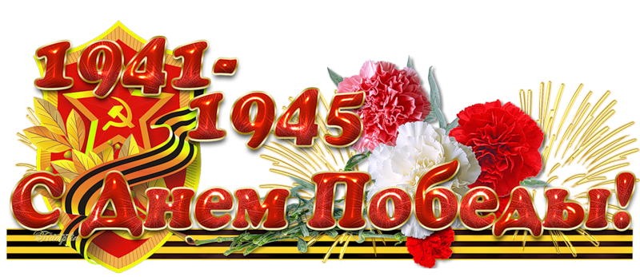
80-летию Победы
в подготовительной группе № 1 «Барбарики»

Подготовила:
Воспитатель I К.К.
Рейдер Е.Ю.

Орск, 2020
Древний философ Конфуций говорил: «Хочешь накормить человека один раз – дай ему рыбу. Хочешь накормить его на всю жизнь – научи его рыбачить». И сейчас, одна из целей дошкольного воспитания – это не научить ребенка, дав готовые знания, а воспитать у него желание учиться, задавать вопросы и искать на них ответы, проявлять активность, настойчивость, любознательность. Проектный метод в дошкольном образовании как раз и позволяет построить процесс обучения дошкольников, используя природную потребность детей в исследовании этого мира, в потребности узнать что-то новое. Безусловно, ребенку еще трудно самому определить пути поиска ответа на свои вопросы, ему требуется участие взрослого. Совместная деятельность детей, педагогов и родителей – это ещё одна ценная составляющая проектного метода.
Мы хотим рассказать о реализации проектной деятельности в практике нашего детского сада для детей среднего дошкольного возраста «Вахта памяти». Проект направлен на формирование нравственно-патриотических чувств у детей старшего дошкольного возраста посредством ознакомления с информацией о Великой Отечественной войне.
Актуальность этого проекта определяется стремлением расширить знания дошкольников о героическом прошлом предков, об истории Отечества в годы войны в преддверии празднования 75-летия Победы.
Безусловно, тема Великой Отечественной войны сложна для понимания детьми дошкольного возраста. Понять, прочувствовать и осознать это тяжелейшее для нашей страны событие можно только соприкоснувшись с этим временем и с памятью о нём. Еще Аристотель сказал: «Когда забывают войну, начинается новая. Память – главный враг войны». И в каждой семье эта память должна передаваться из поколения в поколение.
Почему же проект является творческо-познавательный? В дошкольном возрасте преобладает наглядно-образное мышление, вот почему вся работа была построена в этом направлении. Как известно, впечатления помогают лучше сформировать знания, увиденный и услышанный материал лучше усваивается.
Тип проекта: по доминирующей в проекте деятельности - творческий, познавательный. Проект направлен на патриотическое воспитание детей среднего дошкольного возраста. В процессе реализации проекта у дошкольников формируются чувства привязанности, верности, чувства собственного достоинства, гордости за свою Родину.
По числу участников проекта: групповой (дети средней группы)
По времени проведения: с февраля по май 2020 года
Цель: Формирование представлений у детей о Великой Отечественной войне, воспитание уважения к защитникам Отечества, к памяти павших бойцов. Воспитание патриотических чувств, гордости и любви к России, малой Родине.
Задачи:
- формировать представления об истории ВОВ, используя различные виды деятельности;
- пробуждать интерес к истории к прошлому города, края, страны;
- показать мужество и героизм людей в годы Великой Отечественной войны;
- учить выражать свои чувства, обогащать словарный запас;
- привлечь семьи воспитанников к участию в мероприятиях, посвящённых подготовке и празднованию Победы в Великой Отечественной войне.
Этапы работы над проектом:
Подготовительный этап:
1. Формулировка цели и задач.
2.Составление перспективного плана основного этапа проекта.
Основной этап:
1. Беседа «Мальчики - будущие солдаты» (Приложение 1)
2. Создание макета «Вечный огонь» (Приложение 9)
3. Выставка машин «Военная техника» (Приложение 9)
4. Рассматривание иллюстраций «О родах войск», «Военная техника» (Приложение 2, Приложение 2.1)
5. Праздник, посвященный 23 февраля и 8 марта « Февромарт» (Приложение 3)
6. Беседа «Что я знаю о войне» (Приложение 4)
7. Сюжетно – ролевая игра «Мы – военные». (Приложение 9)
8. Разучивание стихов ко Дню Победы (Приложение 5)
9. Аппликация «Голубь мира» (Приложение 6)
10. Прослушивание музыкальных произведений: «Священная война», «День победы».
11. Подборка художественной литературы о ВОВ (Приложение 7)
12. Оформление информации для родителей:
- Папка-передвижка «День Победы» (Приложение8)
- Папка-передвижка «Живая память о былом» (Приложение8)
- Информация в родительский уголок «Как ребенку рассказать о войне?» (Приложение8)
- Консультация «Детям о Великой отечественной войне» (Приложение8)
Заключительный этап:
Привлечение родителей к совместному участию в параде посвященному 75-летию Победы.
Выставка творческих работ «Парад победы».
Перспективный план реализации проекта
Дата |  | Мероприятие
февраль | 1 неделя | Беседа «Мальчики - будущие солдаты».
февраль | 2 неделя | Выставка машин «Военная техника»
февраль | 3 неделя | Оформление плаката «Навстречу великой победе»
февраль | 4 неделя | Создание макета «Вечный огонь»
март | 1 неделя | Праздник, посвященный 23 февраля и 8 марта «Февромарт»
март | 2 неделя | Рассматривание иллюстраций «О родах войск»
март | 3 неделя | Сюжетно – ролевая игра «Мы – военные».
март | 4 неделя | Выставка машин «Военная техника»
апрель | 1 неделя | Беседа «Что я знаю о войне».
апрель | 2 неделя | Разучивание стихов ко Дню Победы.  https://clck.ru/NKHsw
апрель | 3 неделя | Аппликация «Голубь мира».
апрель | 4 неделя | Прослушивание музыкальных произведений: «Священная война», «День победы».
май | 1 неделя | Участие в социально-патриотической акции «Эстафета Победы»  https://pda.orsk.ru/news/95822-«ne-otnimayte-solnce-u-detey»-muzykalnyy-rolik-iz-samoizolyacii
май | 2 неделя | Выставка творческих работ «Победе -75!!!»
май | 3 неделя
май | 4 неделя

Предполагаемый результат:
В ходе реализации проекта у детей будут сформированы начальные представления о ВОВ, солдатах, защищавших Родину, о российской армии - надежной защитнице нашей родины, о празднике 9 Мая, о 75-летней годовщине Победы.

